汽電共生操作技術研討及工場參觀目錄
壹、前言
貳、ALSTOM K.K.公司簡介
參、除硫裝置FGD
肆、燃氣—燃氣加熱器(Ljungstrom GGH)
伍、空氣預熱器(Ljungstrom Air preheater)
陸、參訪ALSTOM熱元件(應用在APH，GGH)製造廠日本建業株式會社
柒、QBQ問題後的問題：探討SCR後的空預器(APH)
捌、參訪日本Tao oil之江水發電廠
玖、結論

壹、前言
檢視大林廠汽電共生系統，存在兩個問題，首先B409鍋爐汽電共生裝置環評承諾需燒70％天然瓦斯，30％低硫燃油(0.5％)，這使得營運成本高居不下。其次，大林廠只有一座汽電場，即一座高壓鍋爐對一座汽輪機(俗稱一對一)，這使得因受中鼎公司裝建經驗不足而體質贏弱的汽電場，往往因輔機或燃燒系統異常，引發停爐後，造成汽輪機也需跟著停機無法發電，導致超出契約容量而遭台電罰款。
再深入分析，現有B409鍋爐欲提升其競爭力則必須降低燃料成本，而大林廠電力自給自足需穩定則需再增建一座汽電共生，使系統變成二對二，提高操作、調度的穩定與安全，但前提必須使用較低成本燃料才具有競爭力，以降低營運成本。因此，當使用低價燃料，隨伴而來的是煙氣排放必須符合環評要求。所以，如何建構良好完整環保設備，逐成一重要課題。
本次參訪日本ALSTOM k.k.公司，即是針對環保設備FGD、EP及能源回收APH、GGH進行技術研討，期望能兼顧環保的同時，也能對整個汽電場廢熱回收同步提升。行程也安排有關APH製造廠參訪，及在環保設備建構很完整的Tao oil江水電廠參訪，希望他人的經驗，能助於我們本身工場之改善。

貳、ALSTOM K.K.公司簡介
2.1、ALSTOM概況
ALSTOM日本分公司，於2001年10月1日更名為ALSTOM K.K.，成為一個獨立自主公司,它的市場包含技術設計、原動力廠、運輸工程、海運運輸等領域。在這些領域中ALSTOM K.K.有能力提供各戶最新研發各項零配件，系統與工程的設計，工程（工廠）裝建並負責試車運轉以及長期的維修保養。因此，ALSTOM K.K.最引以為傲的是它具有系統與工程整合的專門技術，使得一個turnkey計畫案中，不但能提供最新的技術流程，同時具有製程設備管控品質以及試車完成保障性能的統合能力，這正是他們一再標榜『我們提供整廠服務』的信條。
發電廠的整體設計、裝建、試俥是ALSTOM的一項極其重要的部份，或者我們可說ALSTOM是以擅長能源領域起家的公司，目前在power generation這一部份每年超過20億歐元營業額，全球約有70個國家設有代表處，員工約140,000人。ALSTOM能源部門除了發電廠規劃、興建、試俥外，輸配電（power transmission & distribution），變壓器（power conversion）亦是其專長領域，例如台灣長生電廠，即是ALSTOM turnkey興建典型例子，到目前維修與操作均是ALSTOM負責。

ALSTOM power部門除了電力以外，鐵路運輸與海運也是其近年重要角色之一，例如台灣高鐵原本採歐系機電系統，即是ALSTOM公司主導，而去年世界第一大豪華郵輪瑪麗皇后二世下水，開始首航營運即是ALSTOM法國公司所建造之輪船。
2.2、ALSTOM K.K.之環保控制系統（ECS，Environment Control System）
本次出國最重要是參訪ALSTOM K.K.的環保部門，藉以瞭解其最新空氣污染防治環保設備，而應用在現有B409鍋爐的煙氣處理改善或未來新建汽電廠參考
2.2.1、空氣污染防制設備
- 除塵設備 Dust collector（ESP，Fabric filter）
- 除硫設備 De-SO_{x} （Seawater，Flowpac，NID）
- 除CO/NO_{x}設備 SCONO_{x}
- VOC
以上空污防制設備廣泛應用在燃油/燃煤鍋爐、鋼鐵、水泥、造紙、汽車製造業等領域。
2.2.2、各防制設備特性諸元
2.2.2.1、靜電除塵器 （The Electrostatic Precipitator）
特色（Feature）
- Compact dust collector
- Reduce power consumption by pulse charging & control
- Long stable operation
- High collecting efficiency~99.9％
應用(Market)
- Coal，oil fired boiler
- Cement，pulp ＆ paper，Iron ＆ Steel，Non-ferrous etc.
2.2.2.2、纖織質過濾器(Fabric filter，屬袋式過濾器的一種)
特色 （Feature）
- Compact，small area
- Long filter length Max. 10m
- Easy maintenance
- CO/NOx destruction by combination with filter
應用(Market)
- Coal，oil fired boiler
- Cement，pulp ＆ paper，Iron ＆ Steel，Non-ferrous etc.
- Waste incinerator(焚化爐)
2.2.2.3、海水除硫(SEA WATER De-SOx)
特色 （Feature）
- Seawater is used for absorption of SO2
- NO chemical absorbent
- NO land disposal
- High SO2 removal~99.9％
應用(Market)
- Coal ＆ oil fired boiler
- Oil refinery FCC ＆ SRU
- Aluminum Smelter，Pot gas
2.2.2.4半乾式除硫(SEMI-Dry De-Sox NID)
特色 （Feature）
- Compact reactor
- NO precollector
- High SO2 removal~95％
- Lower initial cost
- Reduced power consumption
應用(Market)
- Coal ＆ oil fired boiler
- Waste incinerator
2.2.2.5、濕式除硫(WET De-Sox Flowpac)
特色 （Feature）
- Compact reactor
- NO pump (ie，Low power consumption)
- High S2 removal~99％
- High quality gypsum(石膏)
應用(Market)
- Coal ＆ oil fired boiler
2.2.2.6、除一氧化碳及氮氧化物(SCONOx)
特色 （Feature）
- NO Ammonia or Ammonia Compounds
- Destroys Both NOx and CO
- Operates over wide Temperature Range
- Provides very Low NOx(25－＞2ppm) and CO(25－＞1.2ppm)
應用(Market)
- 廣泛應用在各類工廠製程中

2.3、能源回收設備
能源回收設備中Ljungstrom Airpreheater及Ljungstorm GAS-GAS Heater是ALSTOM兩項獲專利的重要裝置，是可直接應用在本場汽電鍋爐能源回收裝置，我們將在下列各節報告中，專題報告說明。

參、除硫裝置FGD
3.1、燃油鍋爐主要除硫裝置－濕式除硫
3.1.1、原理探討
燃油中硫份對於鍋爐的影響有(1)SOx污染(2)低溫腐蝕，特別是空預器、煙道及煙囪。針對SOx污染一項，在燃油鍋爐而言，濕式排煙脫硫設備可完全解決，而且是非常成熟的技術。
而在煙道、煙囪的腐蝕現象可用保溫絕緣及耐蝕材料，例如A-242，A-588方法來克服。而再生式空氣預熱器則可在其入口加裝蒸汽式空氣預熱器來提升空氣溫度，達到防止再生式空預器的腐蝕問題。
濕式排煙脫硫是當前除硫裝置的主力產品，設計上可同時除去鍋爐排氣中的硫化物與粉塵。原理為煙氣中的SO2與粉塵，在吸收塔內與含有NaOH或Mgo之循環吸收劑產生氣液接觸，而達到除硫目的。參考流程圖3.1。
化學反應式為(以NaOH為吸收劑)
SO₂+H₂O H₂SO₃ H⁺+HSO₃⁻ 2H++SO₃⁻²...........(1)
2NaOH+SO₂ Na₂SO₃+H2O...........................(2)
Na₂SO₃+SO₂+H₂O 2NaHSO₃.........................(3)
NaHSO₃+NaOH Na₂SO₃+H₂O..........................(4)
3.1.2、設備流程
濕式煙脫硫設備包括煙氣洗滌吸收塔、排放煙囪、氫氧化鈉儲槽、氧化槽、緩衝池、過濾器及污泥斗等主要設備。
(1)預冷部：
煙氣進入吸收塔後，先被噴水減溫，將高溫煙氣(約150℃)降至100℃；並同時去除排氣內的一部份粉塵。此外，冷卻噴水將汽化流失，因此必須補充原水以維持吸收塔水位，這一部份的水可以冷卻水塔排放水來取代。
(2)吸收區：
降溫後的煙氣繼續上流，通過吸收塔內安裝之吸收篩板，吸收篩板上方式持續噴灑之氫氧化納或氧化鎂溶液，藉由液、氣反向流動接觸，進行SO-2吸收及粉塵洗滌。
(3)除霧器：
含水滴之濕飽和煙氣繼續上流，於進入煙囪之前，先通過除水霧板，將煙氣所含水滴濾除。煙器進入除霧器將使排氣形成螺旋煙流，藉離心力將水滴甩入煙囪集水槽，以防止煙囪排氣攜帶水滴外噴。

(4)廢水坑：
吸收塔底部充滿碳酸納溶液，除供循環泵入吸收塔進行脫硫吸收外，也充當脫硫廢液儲存空間；此部份另有鼓風機充氣，可將排放物中的SO3-2氧化，進行防止SS沉澱效應。
3.1.3、基本構造圖(參考圖3.2及流程圖3.1)
3.1.4、濕式排煙脫硫應用分析
(1)如果使用3.5％高硫燃油，完成可以去除SOx至環境影響評估範圍，唯低溫側材質(如Air preheater、煙道、煙囪)需特別注意。
(2)產生之廢水有PH控制問題及Na2SO3及SS需排入廢水處理池處理。
(3)洗出之Dust及硫酸納可以脫水設備處理
(4)一般以100MW汽電場而言，FGD佔地約需1000M2。
(5)FGD排出煙囪廢氣約58~60℃，呈現白色水氣狀，可以燃燒氣加熱器升溫至70℃以上消除。
(ALSTOM之GGH即是處理白色水汽煙霧之重要設備)
(6)濕式FGD使用成本較大，因此在此次出國訪問ALSTOM K.K.特別提出是否有成本較低的處理方案，ALSTOM K.K.提出四種方案，我們將於3.2節深入探討。
3.2、ALSTOM的排氣脫硫設備
ALSTOM的排氣脫硫設備主要四大類，如表3.2所示
3.3、乾式FGD(Dry FGD)
3.3.1、工作原理
排煙氣進入反應器(NID)與帶略濕但可自由流動含石灰、飛灰，Dust等混合，進而產生作用去除SO2，然後煙氣與Dust等被帶到一個袋式過濾器去除Dust等物，同時含有石灰、飛灰成分的氣體再被帶到Humidifier slaker，並補充新鮮石灰與水，再重覆與煙氣混合除硫。參閱流程圖3.3 Dry FGD
3.3.2、反應式
SO₂+CaO－＞CaSO₃
3.3.3、特色
(1)可適用在15000MW發電機組鍋爐
(2)低投資費用
(3)產生乾式廢棄物，可予以掩埋
(4)不產生廢水
(5)不需加熱
(6)反應劑(Reagent)為石灰(quicklime)
(7)除硫率達90~95％
(8)power consumption約0.7％
(9)反應劑石灰價格約70美元/ton
(10)廢棄物掩埋處理費用約12~25美元/ton
3.3.4、台灣實蹟
台塑麥寮發電廠兩座500t/H鍋爐，130MW發電量之IPP電廠，即採用此型除硫裝置，處理煙氣為766,200Nm3/h，Dust保證低於25mg/NM3，SO2低於50ppm。
3.4、濕式石灰石 FGD(Limestone WFGD)
3.4.1、工作原理
此為石灰-石膏法，讓石灰水(乳)和煙氣在吸收塔中反應，生成CaCO3，然後進行氧化，作為CaSO4回收，參閱流程圖3.4。
3.4.2、反應式
SO₂+2Ca(OH)₂－＞CaSO₃+H₂O......(1)
CaSO₃+1/2O₂－＞CaSO₄.........(2)
3.4.3、特色
(1)可適用在32,000MW發電機組鍋爐
(2)設備複雜且費用高
(3)產生副產品石膏，可作為水泥及石膏板的原料使用
(4)反應劑(Limestone)價格低
(5)除硫率大約95％
(6) power consumption 1.0~2.0％
(7)反應劑石灰石價格約20美元/ton
(8)副產品石膏若外售，可獲利約15美元/ton，但若掩埋處理費用約15~30美元/ton
3.5、海水除硫法(Seawater FGD)
3.5.1、工作原理
海水是地球上取之不竭，用之不盡的物質，跟上述除硫裝置相比，有操作簡單，經濟性良好，設備管理容易等優點，本廠靠近海邊，海水除硫法是一項創新可考慮方式，ALSTOM在1968年即有使用首例，其主要原理為讓海水和煙氣在吸收塔反應，用海水中的碱吸收SO2，參考流程圖3.5 Seawater FGD。
3.5.2、反應式
SO₂+H₂O－＞SO₃⁻²+2H⁺......(1)
SO₃⁻²+1/2O₂－＞SO₄⁻².........(2)
3.5.3、特色
(1)可適用在6000MW發電機組鍋爐
(2)不需反應劑，沒有產生副產廢棄物
(3)低能源消耗，約0.7~1.0％
(4)除硫率大約95％
(5)不需反應劑及副產廢棄物費用0美元/ton
3.6、液氨除硫法(Ammonia FGD)
由於Ammonia成本相當高，通常用在煙氣含硫份高的系統，一般在台灣應用案例甚少，詳參閱表3.2所示。

肆、燃氣—燃氣加熱器(Ljungstrom GGH)
4.1、什麼是燃氣—燃氣加熱器？(GAS GAS Heater)
回顧濕式除硫設備，以典型的NaOH或Mog法，在其工作流程上，當煙氣要進入吸收塔時必須經過預冷部，以噴入原水將溫度由150℃降至100℃左右(甚至更低60~70℃)。而最終經氣水分離器處理後的煙氣約50℃左右經煙囪排出大氣，排煙中呈白霧水汽狀，而在當地居民環保意識下，工廠往往要再加裝加熱器將溫度升至70~80℃白霧水汽方能消失，高廠兩套100MW汽電共生即是典型案例。
但這裡浮現兩個問題(1)噴水降溫，需耗費原水(2)為去除白煙霧水汽所加裝之加熱器需耗費蒸汽，以高廠而言，大約每天要用相當10萬元中壓蒸汽來加熱，這很明顯，濕式FGD衍生出耗資源損能源的問題。
ALSTOM研發出Ljungstrom GAS GAS Heater解決此一難題，參考流程圖4.1，將未經FGD處理的高溫150℃煙氣，來加熱已除硫過後且含大量白霧水汽的煙氣，使之排出煙囪沒有白色水霧，而進入FGD的煙氣也不需噴水預冷，可謂一舉兩得。
4.2、工作原理
參考流程圖4.2典型之GGH熱平衡，將140℃未處理煙氣，來加熱已處理之50℃煙氣升高至100℃，使之排出煙囪不再產生白色煙霧，而未處理煙氣也得以降至90℃，符合進入FGD反應的溫度，圖4.3更進一步分析GGH工作流程。
4.3、GGH構造
參考圖4.4 structure of GGH
4.4、GGH設備材料選擇(參考圖4.5，4.6)
(1)必須能耐硫酸腐蝕
(2)必須耐應力腐蝕與點蝕侵襲
(3)Heating element需選擇：Enameled steel
Rotor需選擇：C.R.L.S
Casing需選擇：C.R.L.S+Flake glass lining
Seal leaf需選擇：stainless steel，Teflon
Note：C.R.L.S即Corrosion Resistant Low alloy Steel
4.5、GGH換熱片沈積問題處理對策
1、採用表面形狀簡單的換熱片
如圖4.7，在冷端部是最易腐蝕及阻塞部份，採用表面形狀簡單就容易避沈積腐蝕與阻塞，但熱效率較低。(NF Type是ALSTOM自行研發製造產品)
在熱端則採用具有高熱效率的UNF Type(亦是ALSTOM研發產品)，但由表面紋路並不複雜，故仍有易清理的特點。
2、採用高壓水霧的吹灰機
傳統吹灰機採用蒸汽或空氣當清洗媒介，ALSTOM研發採用100kg/cm²G的水霧OSW(On Stream Washing)系統，大大提升吹灰效果，參考圖4.8具有OSW系統，在清洗後獲得更多差壓空間。
4.6、ALSTOM應用於乾淨煙氣的GGH—GAGAVO
GAGAVO即Plastic Tubular GAS-GAS Reheaters for GAS Cleaning Plants。參考圖4.8及4.9，未處理的熱煙氣走管內，而已處理的冷濕煙氣則走管外側。

伍、空氣預熱器(Ljungstrom Air preheater)
空預器是一項非常普遍的能源回收設備，包括豪頓、ALSTOM.....世界上製造廠家為數不少，唯空預器最大的問題是冷端部的腐蝕，其次才是換熱效率提升課題。空預器腐蝕可由下列方塊圖之其端倪。

燃油中含硫份
燃燒產生SO2在煙氣
SO2局部轉換成SO3
煙氣中含有水份
H2SO4
煙氣在APH降至硫酸露點以下
APH腐蝕形成

因此，可採用下列對策防制
- 降低煙氣過剩空氣量
- 採用具有鍍上陶瓷(porslim)之熱元件
- 採用OSW吹灰系統，降低熱元件之沈積物
5.1、Ljungstrom Air preheater of ALSTOM
ALSTOM的空預器從1923迄今已有80年製造歷史，尤其應用在1000MW大型尺寸發電鍋爐，轉子直徑可高達20公尺，提供穩定、可靠、高效率的空預器，如圖5.1及5.2大尺寸空預器，ALSTOM採用應用於水力渦輪機的大型軸承kingsbury bearing在它們的空預器中，使得在尺寸增加的同時，穩定度也獲得保障。

陸、參訪ALSTOM熱元件(應用在APH，GGH)製造廠--日本建業株式會社
6.1、熱元件型式
ALSTOM研發委日本建業的熱元件製造，基本上有DU、NF、FNC、CU四種型態，參考圖6.1。
DU型，應用在熱端(Hot end)，碳鋼材質，並鍍上陶瓷(Porcelain)抗腐蝕，它是由兩種不同形狀曲線元件組成，這兩種曲線成交叉(cross)，使得氣流通過產生擾流因而獲得高熱效率，也不易發生沈積。
NF型是一組簡單曲線配合平板組合而成，不易產生沈積物且壓損少，適用在冷端(cold end)，但熱效率只有DU型的40％
FNC型，具有比DU型熱效率高6％的特性，應用於操作溫度範圍較大的流程，碳鋼材質具有抗腐蝕性。
CU型，具有比DU型更高熱效率，約高8％，但應用於煙氣較乾淨的流程，其壓差比DU型高出38％，碳鋼材質具抗腐蝕性。
6.2、熱元件製造流程
參考附件6.2及6.3。
6.3、熱元件製造實況
參考附圖6.4、6.5、6.6、6.7、6.8。

柒、QBQ問題後的問題：探討SCR後的空預器(APH)
在具有除硝裝置(DeNOx)的鍋爐中，氨(NH3)在SCR反應後，殘留部份到了APH，在環境130~230℃下，會形成硫酸銨塩類，這些塩類尤其會在APH中間層間隙形成，造成在熱元件外緣逐步阻塞。
如果不在中間層留下間隙，很明顯差壓減少，在原本3~4個月就達到的壓損，經過修正使間隙合理化，則可延長到7~8個月才可到同樣的壓損。ALSTOM的Ljungstrom就考慮到這個問題，使其獲得更好的性能，這也是同時具有SCR、APH裝置鍋爐必須留意的地方。參考附件7原文內容說明。

捌、參訪日本Tao oil之江水發電廠(如圖8.1)
8.1、江水發電廠，是一座IPP獨立電廠。
output：蒸汽渦輪機組194,890kw，630t/h*17.06Mpa*540℃
複循環式渦輪機組79,300kw，250t/h*6.96Mpa*443℃
plant installed：2003年6月完成商業運轉。
Fuel：真空塔底油(oil reside)，製程燃氣(by-product gas)為主，LPG為輔。
installed：APH＆EP(ALSTOM)，FGD＆SCR。
8.2、購售電情形
供應Tao oil 10,000kw，出售給東京電力最大契約量238,000kw
8.3、煙囪排放濃度
SOX：3.6ppm，4.3Nm3/h
NOX：9.6ppm，9.6Nm3/h
Dust：0.0049g/Nm3，4.9kg/h
8.4、操作人力
各級主管：3名
白班技術員：4名
輪班人員：16名(4名/班*4班)

玖、結論
- 本廠汽電機組在與ALSTOM power部門人員參訪中，其建議應至少兩座以上，才能有相互支援維持自供電部份的穩定。
- 燃料不可能再回頭使用低硫燃油，需以高硫燃油、殘渣油、石油焦、製程燃氣為主，營運成本則可大幅降低。再搭配脫硫設備即可符合環評要求。評估顯示，濕式FGD可同時去除SOX及Dust，對燃油類鍋爐較適合。
- 考慮當地居民對環保訴求，增加GGH即可在不耗費能源損失下(與濕式FGD搭配)，消除煙囪排煙白霧水汽。
- 大林廠靠海邊，事實上海水FGD是中油公司內最具有發展潛能的，但由於本廠臨具高價值碼頭，不可能犧牲碼頭腹地建汽電廠，同時滷水的排出也是一項難題。假設，在南星計畫興建廠區，則這可能性大大提高，甚至可用汽機冷凝熱源做海水淡化廠。
- 以現有B409鍋爐來看，先改用高硫燃油，加裝FGD是降低成本最直接方法，但必須請顧問公司深入評估，因為B409鍋爐存在(1)AHP與煙囪間煙道距離過短(2)現有APH可能不足以抗高硫份腐蝕(3)風車出力不夠等問題。
- 與江水發電廠比較，人力確實比他們高，但不可忽略一個事實，江水發電廠設備建造品質相當高，鍋爐/汽機不但「非常自動化」，也非常穩定。但反觀，因中鼎公司在動力廠興建經驗不足，設備品質在操作第六、七年即毛病叢生。在系統控制非一元化，即建廠時DCS、爐控、汽輪機控制各有其廠商，多頭馬車又缺乏統籌能力下，造成今日操作相當辛苦。如果江水發電廠那樣設備交給我們，我們一樣五個人就能操起來。
- 特別注意到江水電廠的安環理念中，有強調一項”Health”健康，該廠操作課長告訴我，只有健康的操作人員，才是穩健、安全的操作的基礎，這給我很深刻印象。

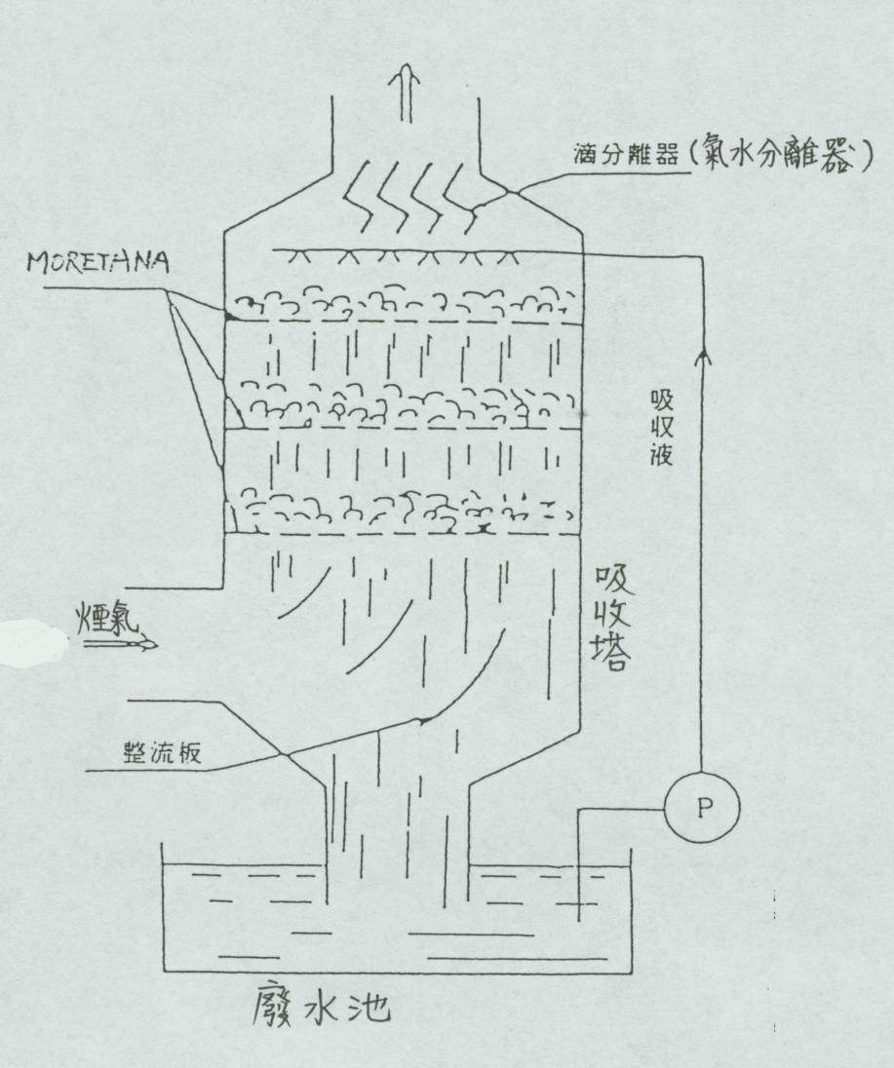

圖3.2濕式FGD基本構造圖

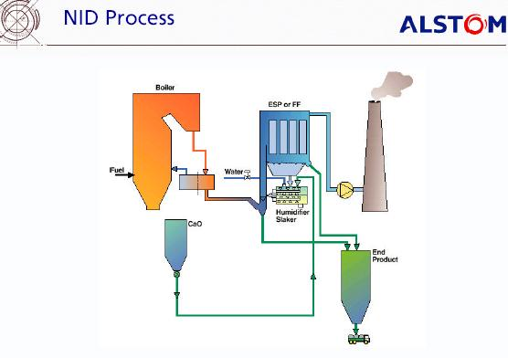

圖3.3乾式石灰FGD流程圖
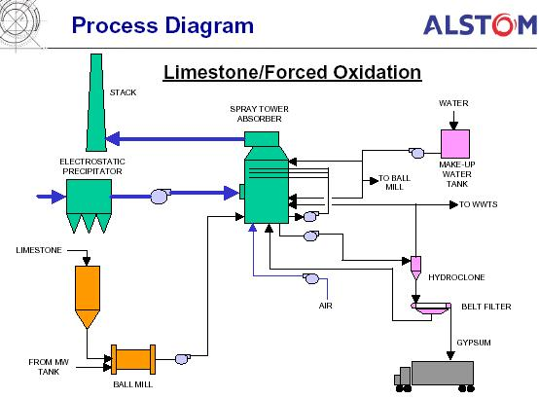

圖3.4濕式石灰石FGD流程圖
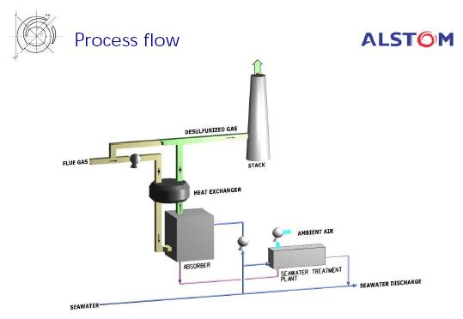

圖3.5海水FGD流程圖

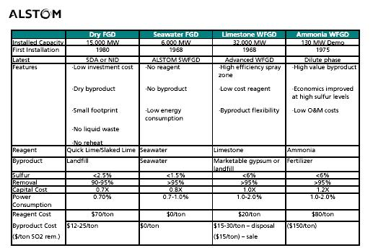

表3.2 ALSTOM 各類FGD比較表

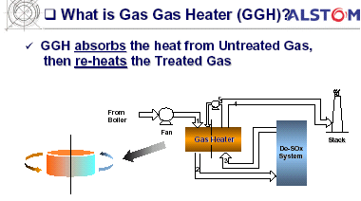

圖4.1 GGH流程圖

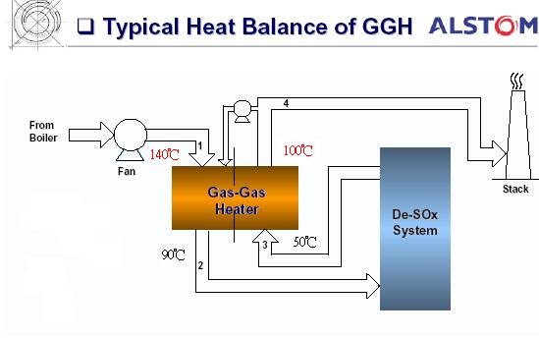
圖4.2 GGH熱平衡圖

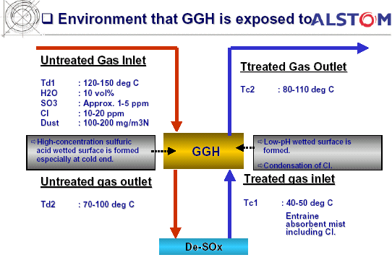

圖4.3 進一步分析GGH流程圖

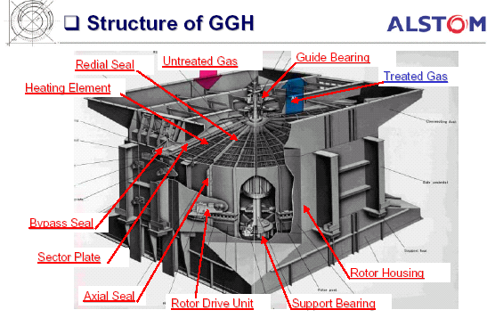

圖4.4 GGH構造圖

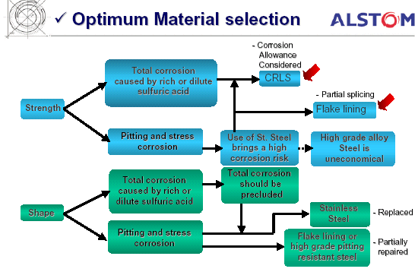

圖4.5 GGH最佳材料選擇方塊圖

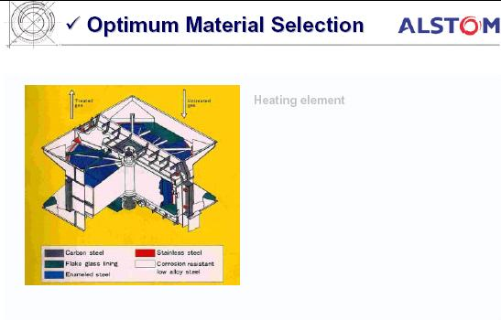

圖4.6 GGH最佳材料選擇圖

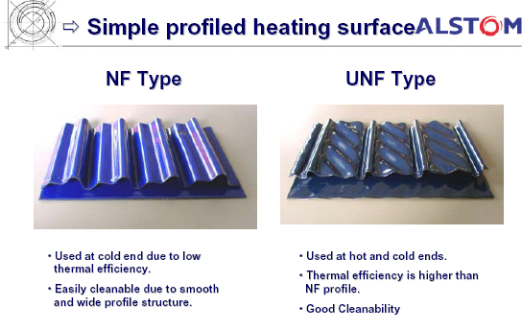

圖4.7 GGH換熱元件圖

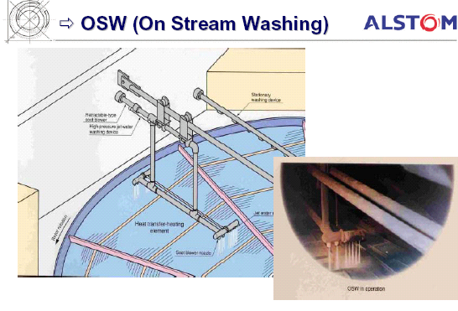

圖4.8 OSW系統圖

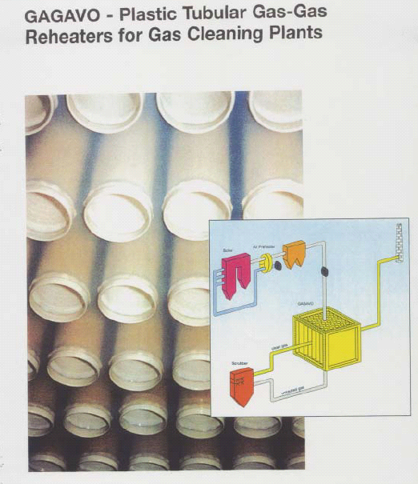

圖4.9 GAGAVO圖一

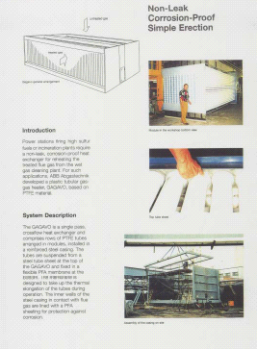
圖4.10 GAGAVO圖二

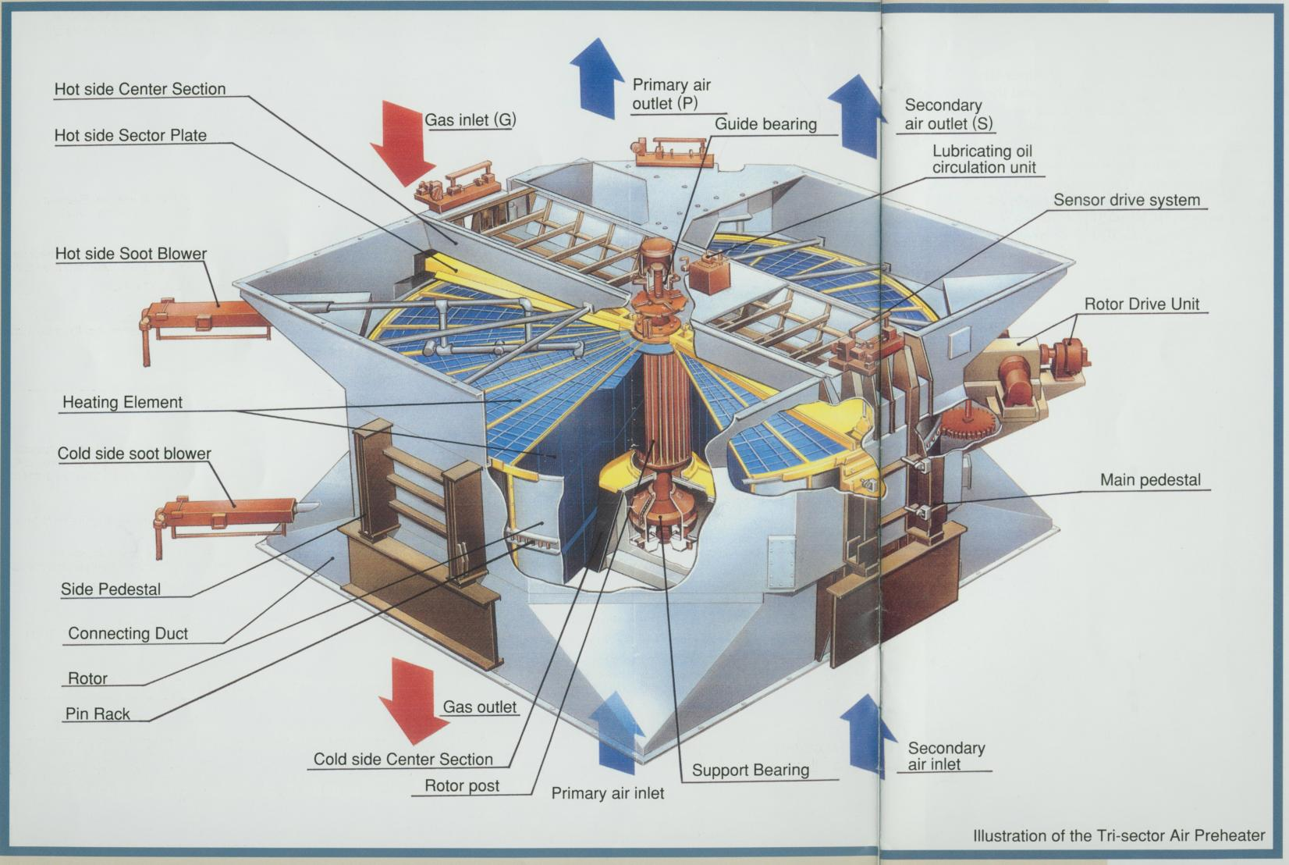

圖5.1 空預器構造圖

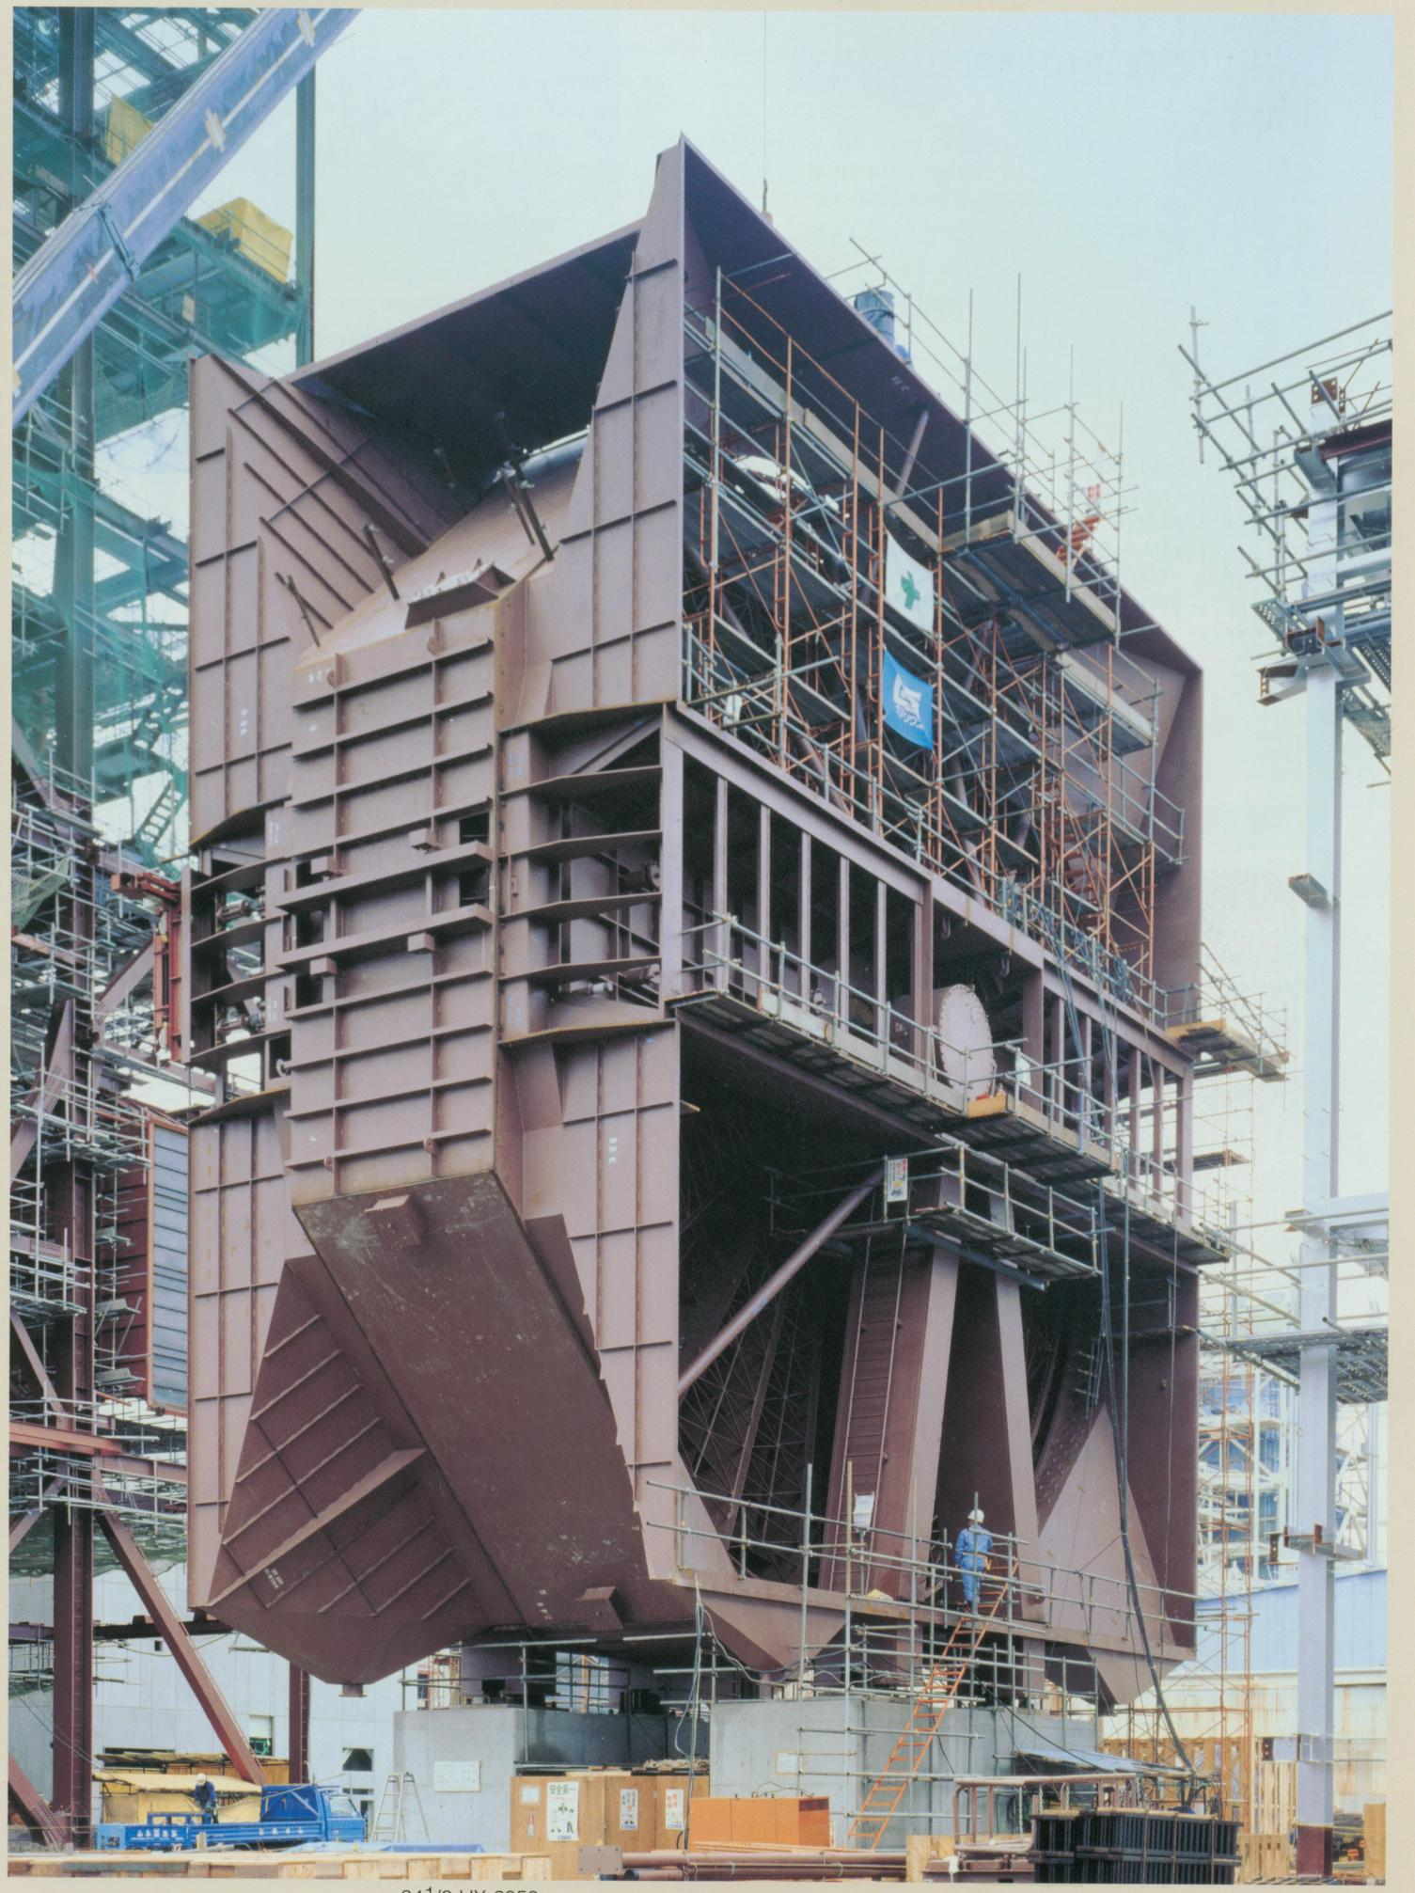

圖5.2 No3 Unit of Owase Mita Thermal Power Plant空預器安裝實例

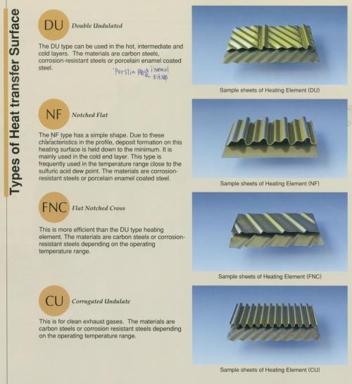

圖6.1 空預器換熱元件構造圖

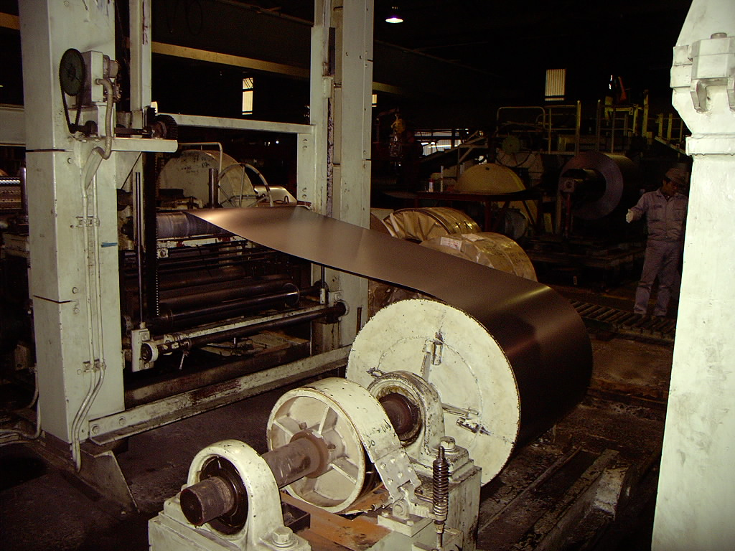

圖6.4 日本建業株式會社換熱元件製造工廠參訪1
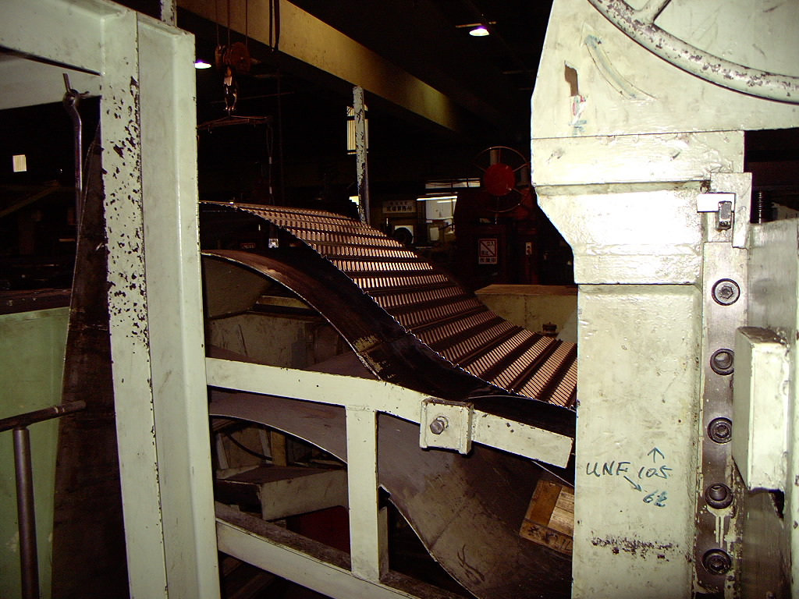
圖6.5 日本建業株式會社換熱元件製造工廠參訪2
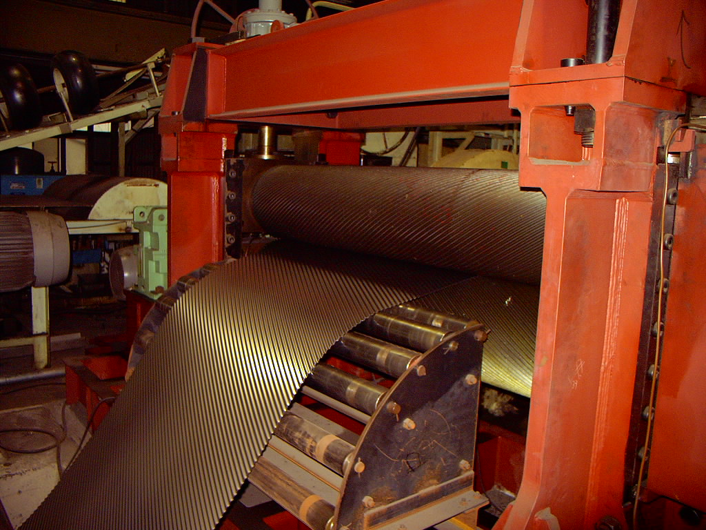
圖6.6 日本建業株式會社換熱元件製造工廠參訪3
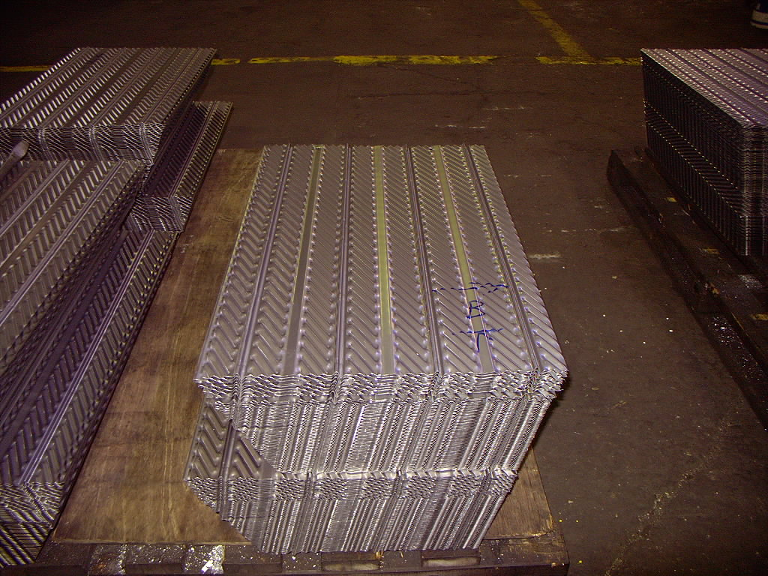
圖6.7 日本建業株式會社換熱元件製造工廠參訪4
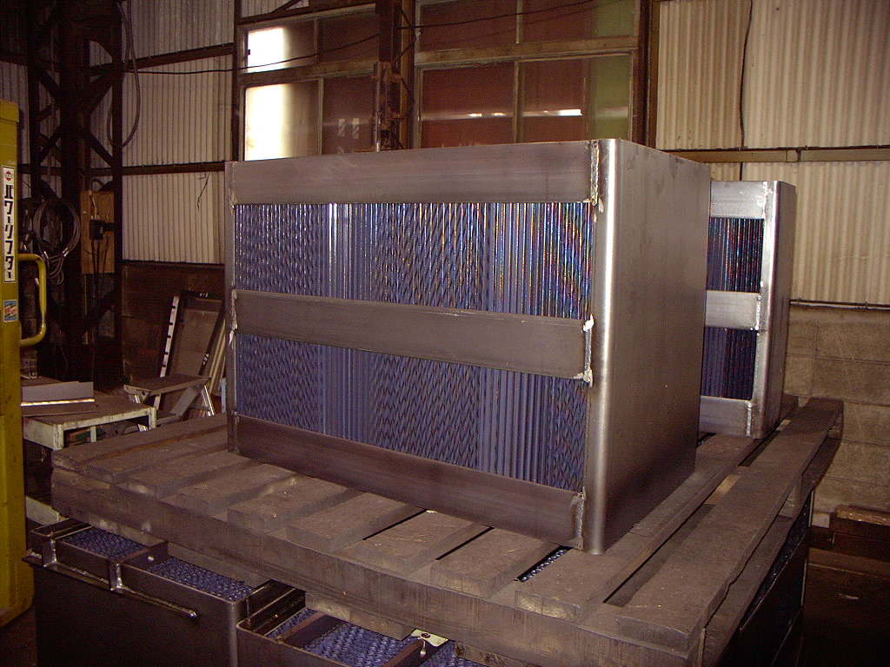
圖6.8 日本建業株式會社換熱元件製造工廠參訪5

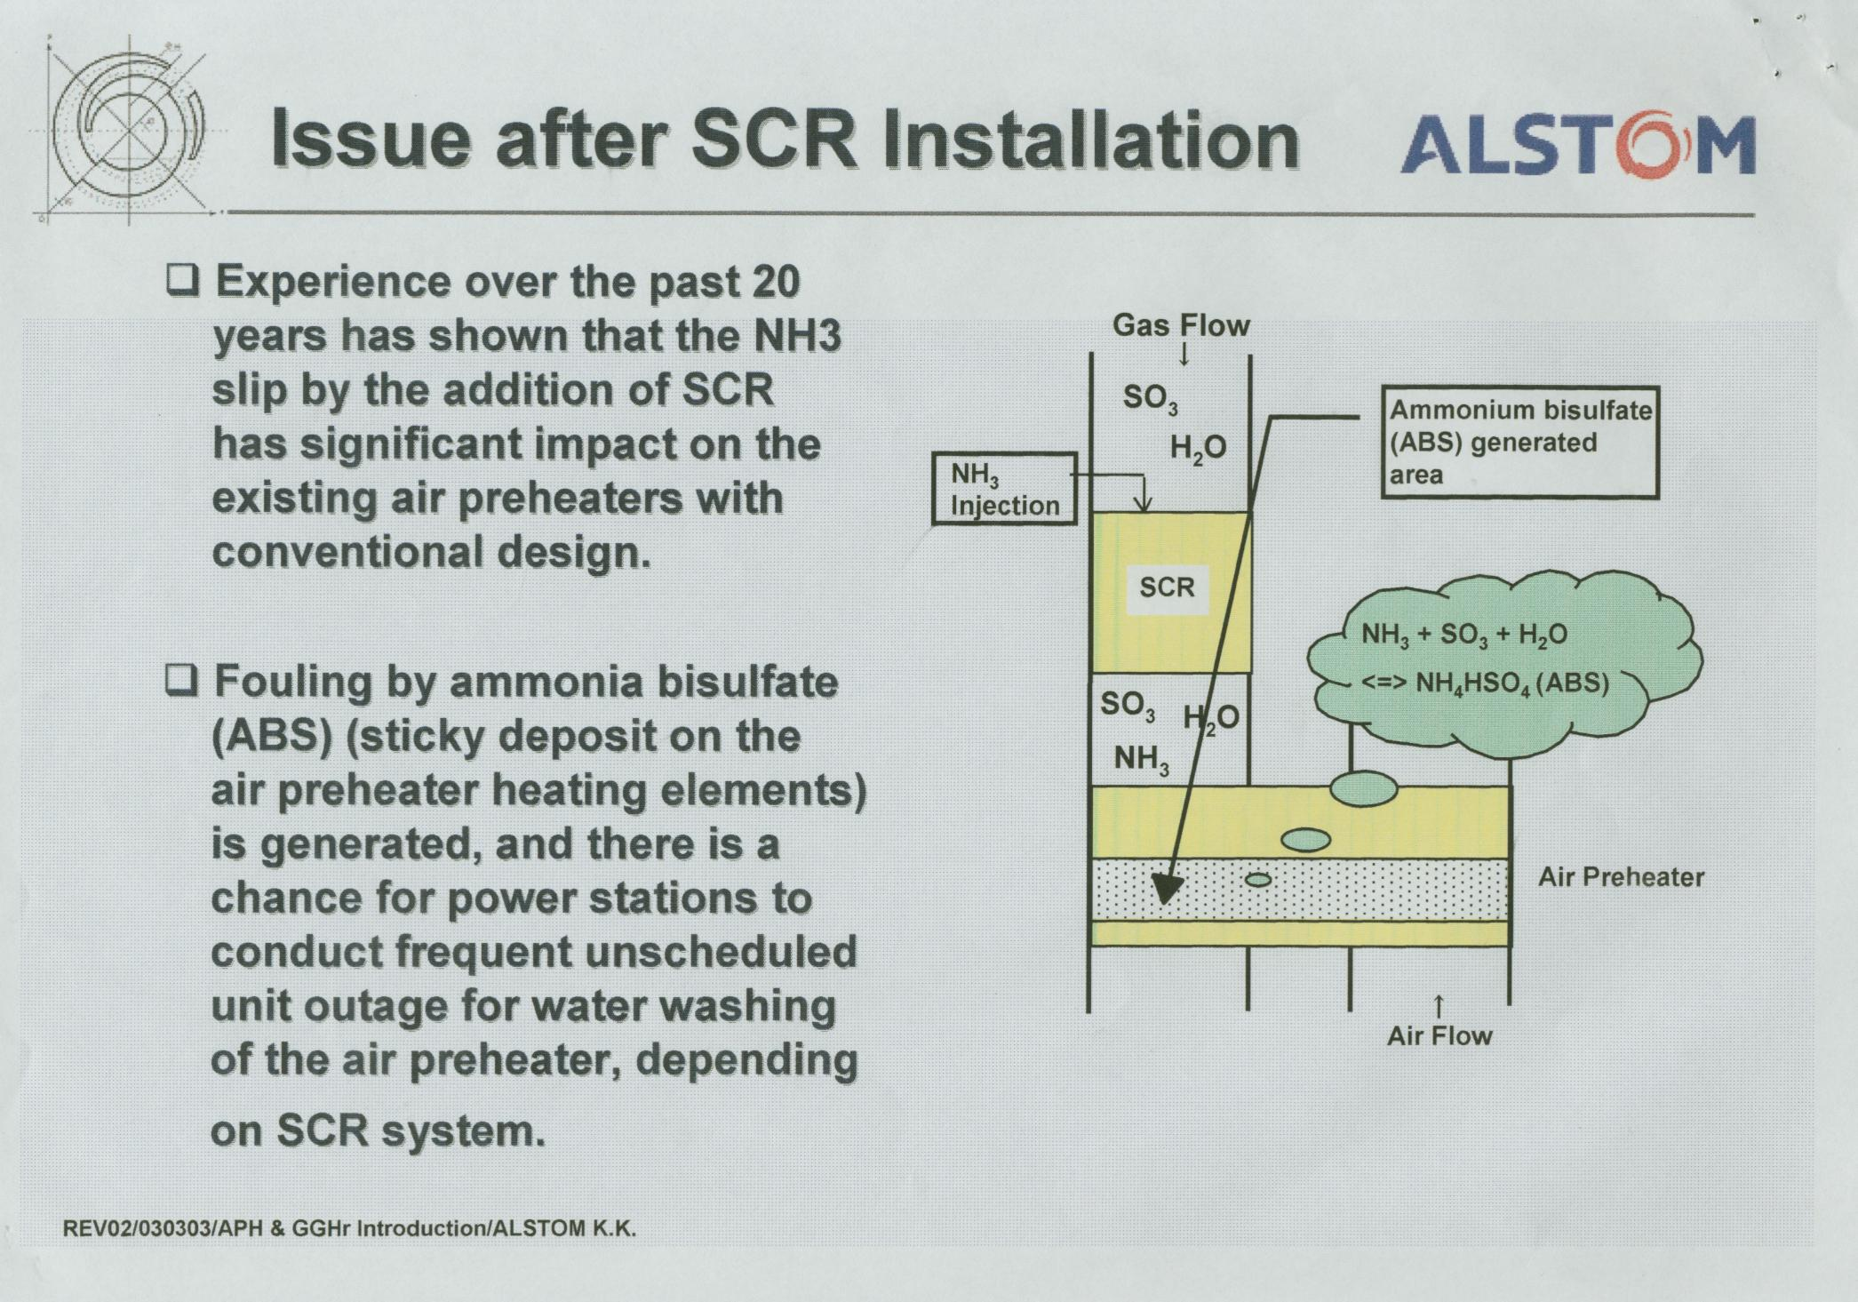

附件7.1 lssue after SCR
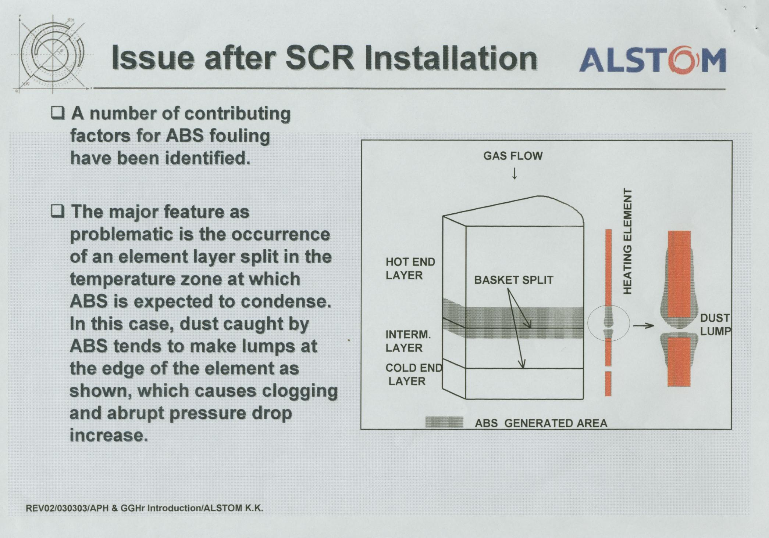

附件7.2 lssue after SCR

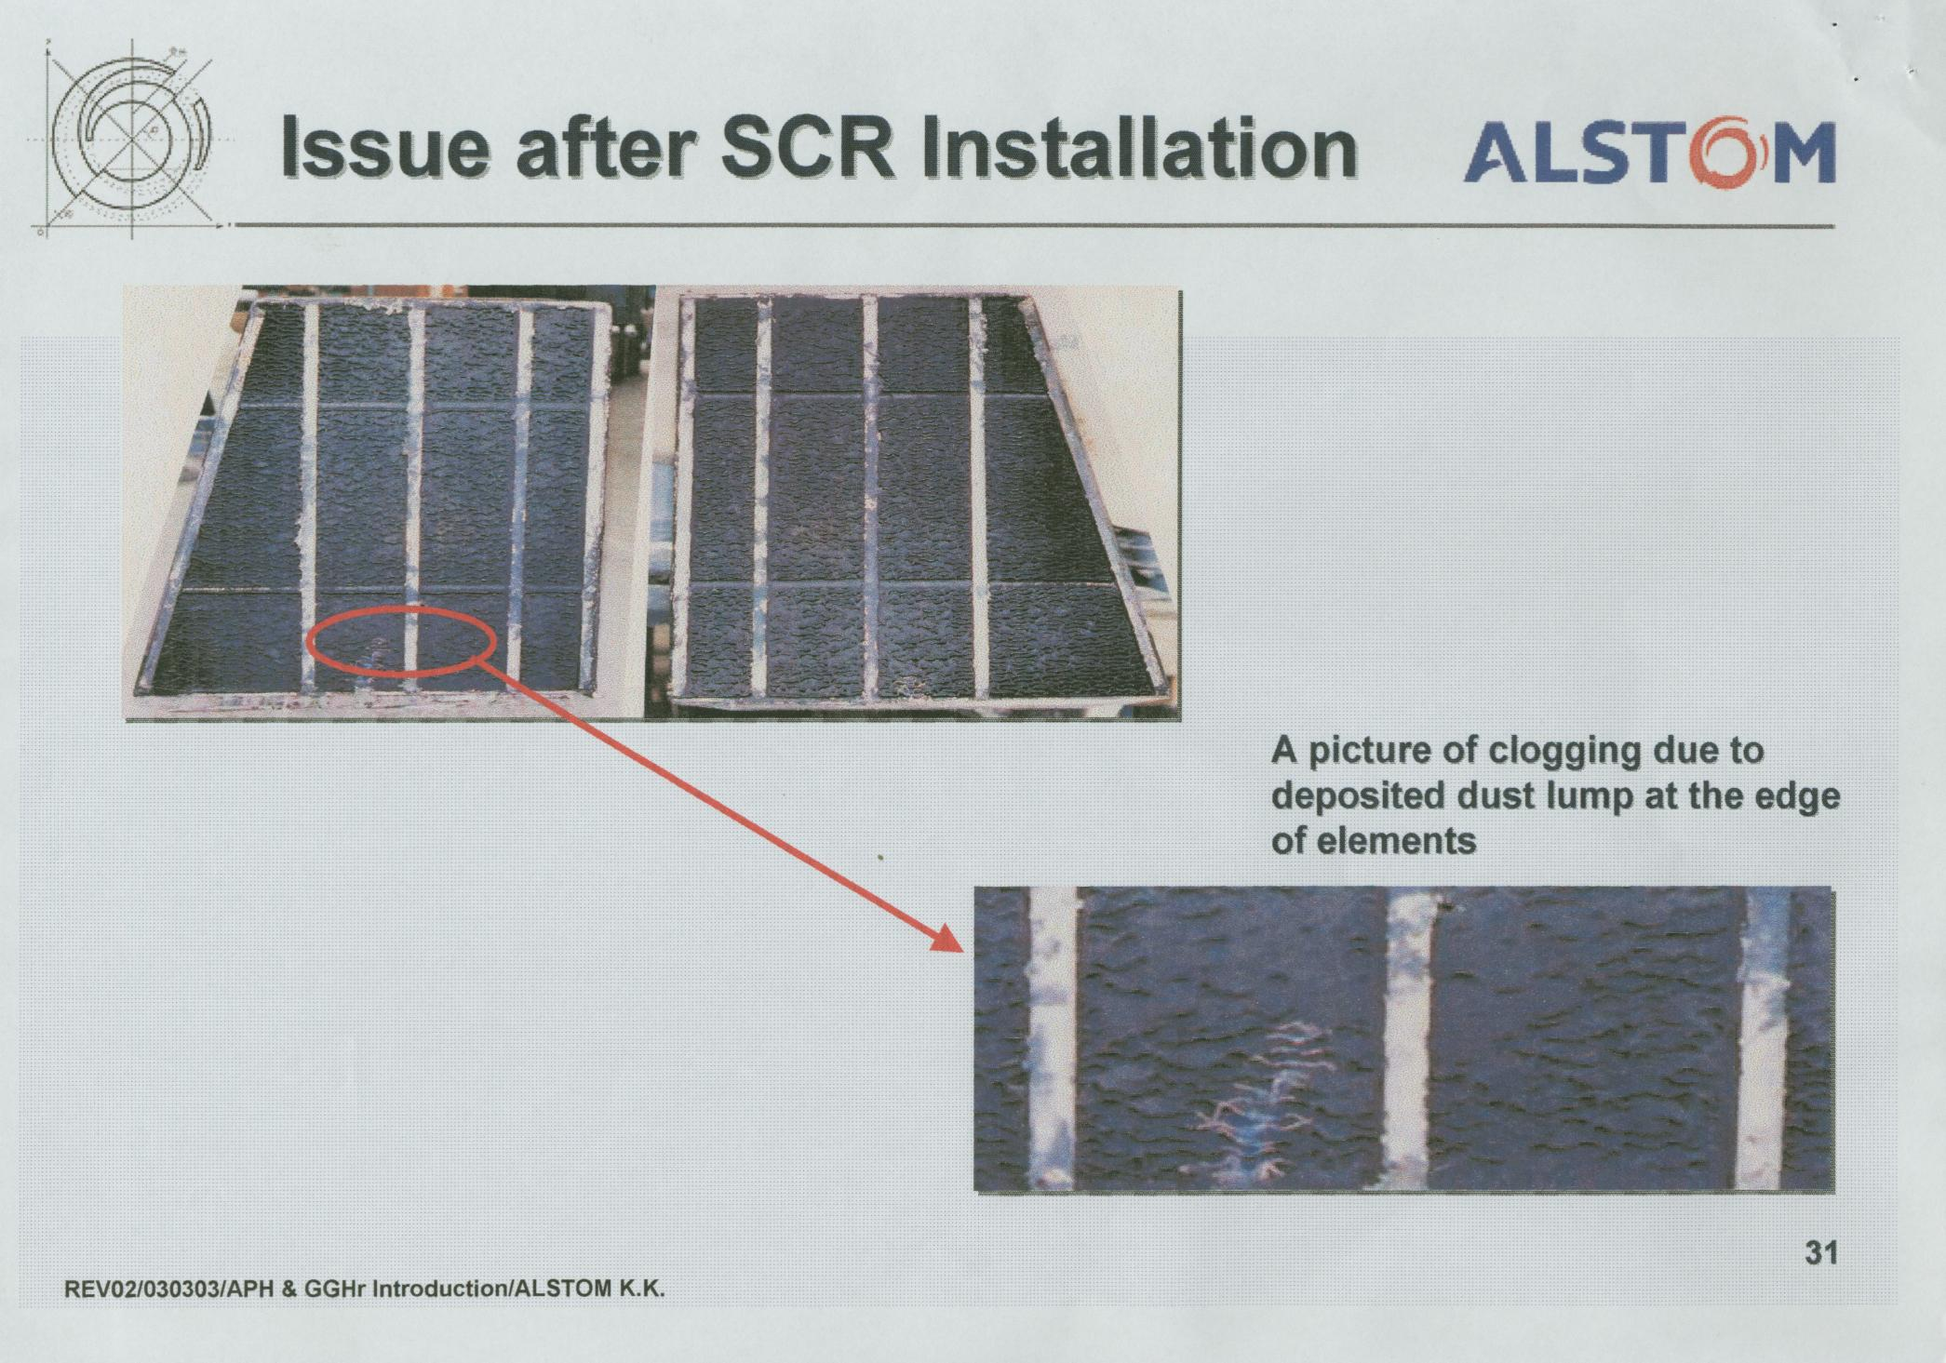

附件7.3 lssue after SCR
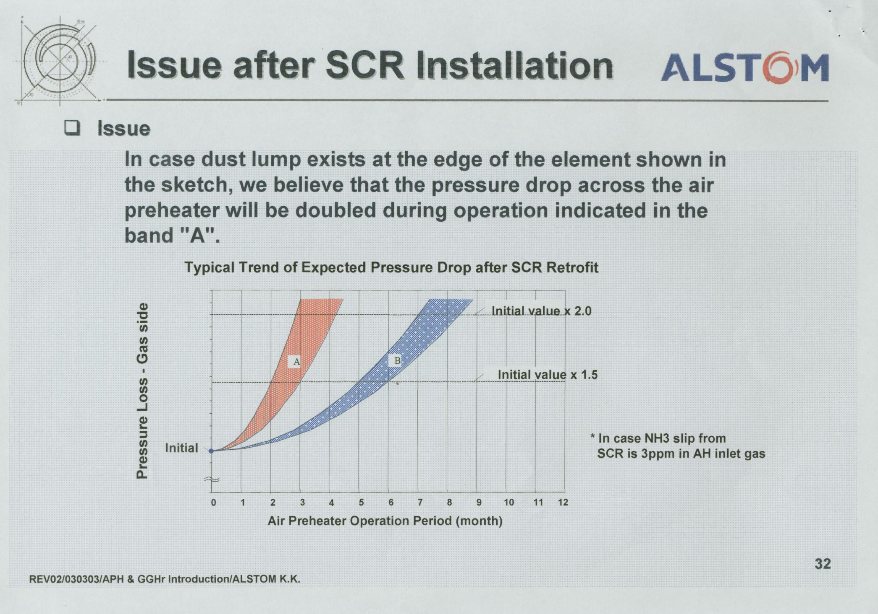

附件7.4 lssue after SCR

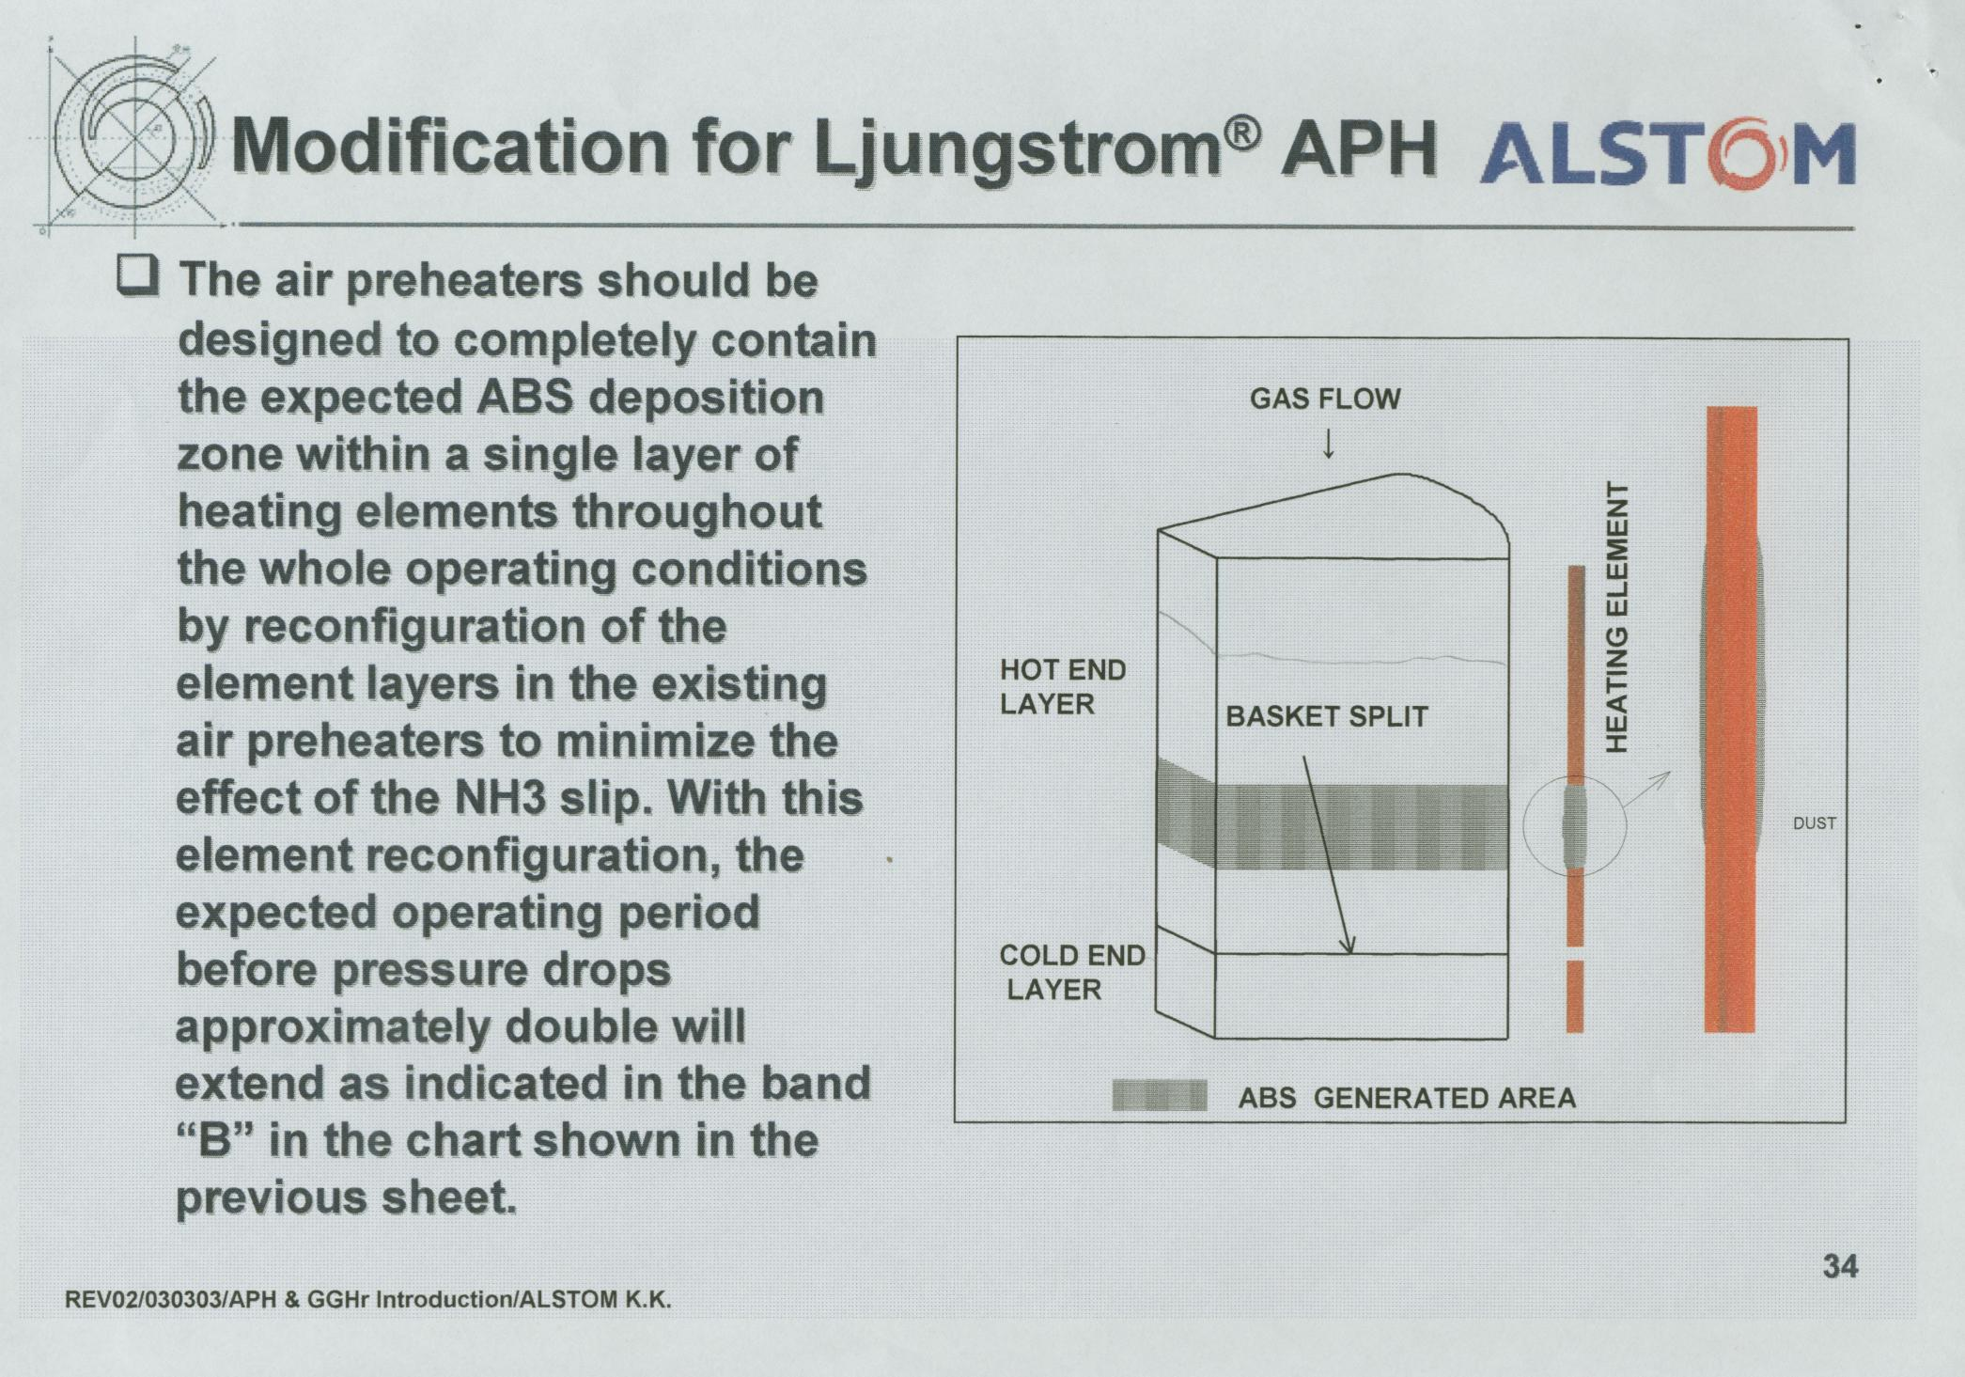

附件7.5 lssue after SCR

